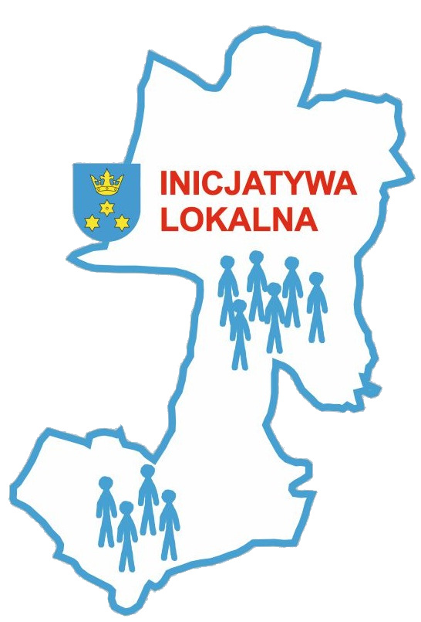

…………………………...
realizują zadanie publiczne
w ramach inicjatywy lokalnej

pn. „…………………………………………
……………………………………….….”

kwota z budżetu Gminy Pawłowice ………. zł

